Lernsituation
Anschaffungskosten berechnen und Abschreibungen buchen
Situation
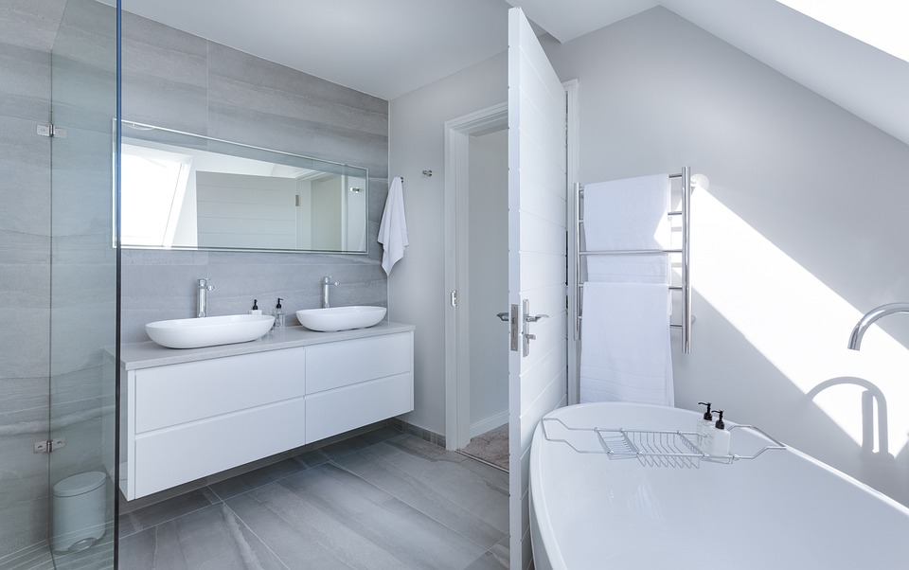
Das Unternehmen BaDusch KG, ein Sanitärbetrieb in Tübingen benötigt für die Installation von modernen Badezimmern eine neue, mobile Schneidemaschine für Fließen und andere Baustoffe.

Als Auszubildender im zweiten Lehrjahr in der Abteilung Rechnungswesen, sollen Sie die Beschaffung der Maschine erfassen und korrekt verbuchen.
https://pixabay.com/photo-3115450/

Aufträge

- Erstellen Sie für kommende Auszubildende eine Handlungsanweisung, was bei der Anschaffung und der Folgebewertung von Vermögensgegenständen zu beachten ist.

Informieren Sie sich dazu unter den angegebenen Adressen über die gesetzlichen Bestimmungen beim Zugang von Vermögensgegenständen.

- Berechnen Sie die Anschaffungskosten für die Maschine.

Für Schnelle:
  - Erstellen Sie den Buchungssatz für den Rechnungseingang.

  - Innerhalb der Skontofrist wird die Rechnung für den Maschine bezahlt.
Erstellen Sie den Buchungssatz.

- Erstellen Sie mit Hilfe eines Tabellenkalkulationsprogramms einen Abschreibungsplan für die Maschine.

Für Schnelle:
- Erstellen Sie, zur Vorbereitung des Jahresabschlusses am Ende des ersten Nutzungsjahres, den Buchungssatz für die Folgebewertung der Maschine.

- Berechnen Sie nachvollziehbar den Abschreibungsbetrag im ersten Jahr, wenn die Maschine im Mai angeschafft worden wäre.

Datenkranz (interne Daten)

Zu beachtende Links:
- https://dejure.org/gesetze/HGB/253.html
- http://welt-der-bwl.de/Lineare-Abschreibung
- https://www.bundesfinanzministerium.de/Content/DE/Standardartikel/Themen/Steuern/Weitere_Steuerthemen/Betriebspruefung/AfA-Tabellen/2000-12-15-afa-103.pdf;jsessionid=DE8964979DC979D5A5D97769B2388279?__blob=publicationFile&v=3

- https://www.rechnungswesen-verstehen.de/abschreibungen/monatgsgenaue-tagesgenaue-abschreibung.php

Buchungssatz
Kto.-Nr. | Kontenbezeichnung | Betrag Soll | an | Kto.-Nr. | Kontenbezeichnung | Betrag Haben
 |  |  | an
Buchungssatz
Kto.-Nr. | Kontenbezeichnung | Betrag Soll | an | Kto.-Nr. | Kontenbezeichnung | Betrag Haben
 |  |  | an

Muster Abschreibungsplan

Jahr | Jahresanfangswert | Abschreibungsbetrag | Jahresendwert
1
2
(…)

BaDusch KG
Handlungsanweisung

Firma: intern
Datum: 26.06.2019
Betreff: Anschaffung von Anlagevermögen

Datenkranz (externe Daten)

Bedarf für den Sanitätsbereich
Ihr kompetenter Partner

Saniklar GmbH, Hauptstraße 10, 72764 Reutlingen

BaDusch KG
Hauptstraße 11

72070 Tübingen

Rechnung-Nr.: 12-0288 Bearbeiter Datum
Be 05.01.20XX

Sehr geehrte Damen und Herren,

wir erlauben uns, die erbrachten Leistungen wie folgt zu berechnen:

Pos. | Menge | Einheit | Beschreibung | E-Preis EUR | G-Preis EUR
1  2  3 | 1  2  1 | Stück  Stück  Stück | Schneidemaschine Mobil  Artikelnummer: BS-45856  Haltevorrichtung  Artikelnummer: BS-45857  Schulung 2,5 h Typ BS | 3.585,00 €  250,00 €  300,00 € | 3.925,00 €  250,00 €  300,00 €
 |  |  | Nettobetrag |  | 4.475,00 €
 |  |  | + USt | 19 % | 850,25 €
 |  |  | Bruttobetrag |  | 5.325,25 €

Wenn nicht gesondert angegeben, dann entspricht das Rechnungsdatum dem erbrachten Datum der Leistungen bzw. Lieferungen. Bezahlung innerhalb von 10 Tagen unter Abzug von 3 % Skonto.

Das Angebot ist freibleibend und die Lieferung erfolgt zu unseren umseitigen allgemeinen Geschäftsbedingungen unter Eigentumsvorbehalt.

Vielen Dank für Ihren Einkauf!

Mit freundlichen Grüßen

Saniklar GmbH

Großbank Reutlingen | IBAN: DE12 3456 7891 0111 2134 00 | Geschäftsführerin: | Amtsgericht Reutlingen HRB 645
Unternehmensbank Reutlingen | IBAN: DE98 7654 3210 1234 5678 00 | Melanie Kaufmann | USt-IdNr. : DE 1234566778
Anschrift: Saniklar GmbH | Hauptstraße 10 | 72764 Reutlingen | Tel.: 07121 1234-0 Fax: 1234-11

Lösungsvorschlag:

- Handlungsanweisungen zur Anschaffung und Folgebewertung:

Zu beachtende gesetzliche Bestimmungen:
- § 253 (1) HGB Vermögensgegenstände sind höchstens mit den Anschaffungskosten, (…) vermindert um die Abschreibungen anzusetzen.
- § 253 (3) HGB Anschaffungskosten sind um die planmäßige Abschreibung zu verringern.

Daraus ergibt sich folgendes Vorgehen:
- Anschaffungen auf den jeweiligen Konten buchen
- Anschaffungskosten vollständig und korrekt berechnen (Formel bzw. Schema beachten)
- Nutzungsdauer erfassen, bzw. aus der AfA-Liste ablesen
- Abschreibungsbeträge richtig, bzw. monatsgenau berechnen (Formel beachten)
- Abschreibungsbeträge auf den jeweiligen Konten buchen

2. Berechnung der Anschaffungskosten

Nettokaufpreis = 3.925,00
+ Nebenkosten = 250,00 + 300,00
- Preisminderungen = 134,25
= Anschaffungskosten = 4.340,75

a) Buchung Rechnungseingang

Buchungssatz
Kto-Nr | Kontenbezeichnung | Betrag Soll | an | Kto-Nr | Kontenbezeichnung | Betrag Haben
0710 | Maschinen | 4.475,00 | an | 4400 | Verbindlichkeiten a.L.u.L. | 5.325,25
2600 | Vorsteuer | 850,25
 |  | 5.325,25 |  |  |  | 5.325,25
b) Buchung Bezahlung unter Skontoabzug

Buchungssatz
Kto-Nr | Kontenbezeichnung | Betrag Soll | an | Kto-Nr | Kontenbezeichnung | Betrag Haben
4400 | Verbindlichkeiten a.L.u.L. | 5.325,25 | an | 2800 | Bank | 5.165,50
 |  |  |  | 0710 | Maschinen | 134,25
 |  |  |  | 2600 | Vorsteuer | 25,50
 |  | 5.325,25 |  |  |  | 5.325,25

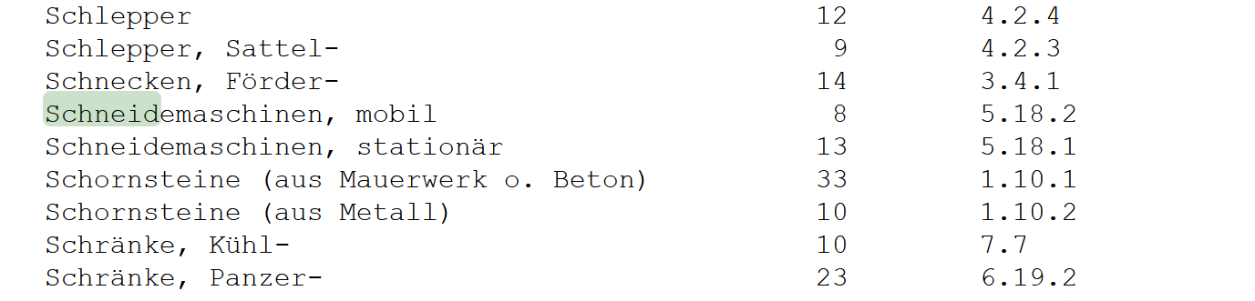
- Auszug AfA-Tabelle
Quelle: https://www.bundesfinanzministerium.de/Content/DE/Standardartikel/Themen/Steuern/Weitere_Steuerthemen/Betriebspruefung/AfA-Tabellen/2000-12-15-afa-103.pdf;jsessionid=DE8964979DC979D5A5D97769B2388279?__blob=publicationFile&v=3

- Abschreibungsplan

c) Buchung der Abschreibung

Buchungssatz
Kto.-Nr. | Kontenbezeichnung | Betrag Soll | an | Kto.-Nr. | Kontenbezeichnung | Betrag Haben
6500 | Abschreibungen Sachanlagen | 542,59 | an | 0710 | Maschinen | 542,59

d) Monatsgenaue Abschreibung

Abschreibungsbetrag = jährliche Abschreibung * (genutzte Monate/12)
Abschreibungsbetrag = 542,59 € * (8/12)
Abschreibungsbetrag = 361,73 €

